P8
Для следующих последовательностей, найдите формулы для 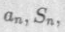 и Rn=S-Sn.
Найдите пределы последовательностей при если предел существует.

Пошагово указать используемые правила, теоремы и приемы.

P8-2
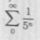

P8-4
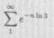
Используйте подсказку: чему равен ?

P8-6
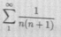
Используйте подсказку:
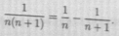

P8-7
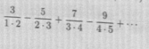

P3

Для геометрической прогрессии a+ar+ar^2+…+ar^(n-1)+…
S=a/(1-r) (1.8)
С помощью формулы 1.8 найдите дробь, которая эквивалентна значению:

P3-3

0.55555…

P3-4

0.818181…

